TEHNISKĀS APSEKOŠANAS ATZINUMS
"464. SĒRIJAS DAUDZDZĪVOKĻU DZĪVOJAMĀS ĒKAS"
SILCIEMA IELA 15 K-4, RĪGA
LĪGUMA Nr. E-TA-135-06-19/EM/9

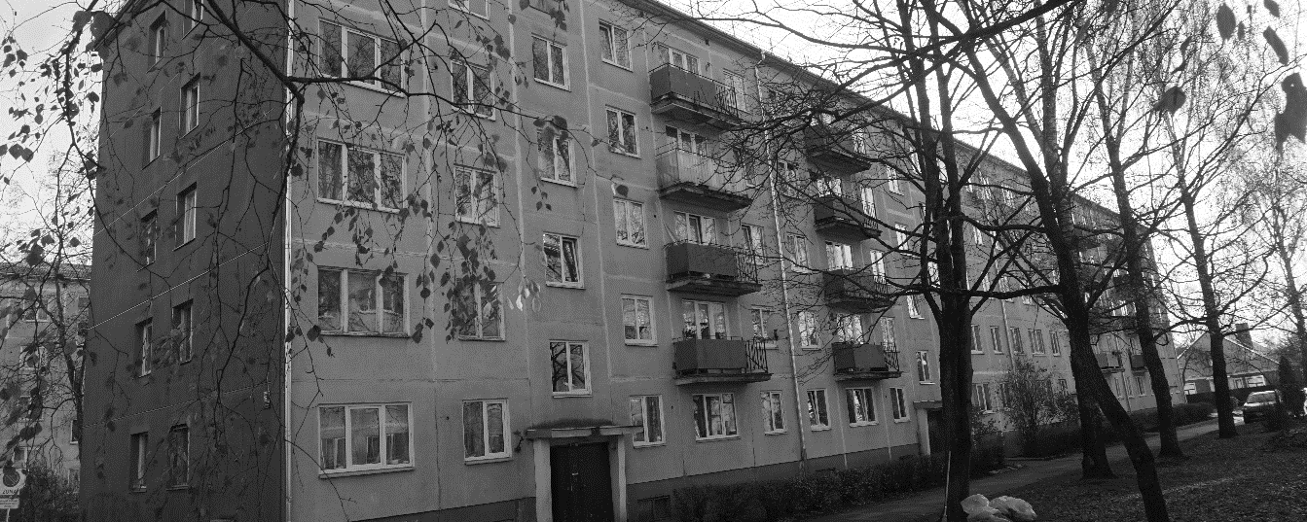
Pasūtītājs | Ekonomikas ministrija  Brīvības iela 55, Rīga, LV-1519  Reģ. Nr. 90000086008
Izpildītājs | SIA "CMB"  Ventspils iela 48, Rīga, LV – 1002  Reģ. Nr. 43603024025  Būvkomersanta reģ. Nr. 0598-R
Rīga, 19.11.2019.

SATURS

1. Vispārīga informācija 3
1.1. Vispārīgas ziņas par būvi 3
1.2. Izmantotā dokumentācija 4
2. Situācija 4
2.1. zemesgabala izmantošanas atbilstība teritorijas plānojumam, zemesgabala platība (m² - pilsētās, ha - lauku teritorijās) 4
2.2. būves izvietojums zemesgabalā 4
2.3. būves plānojums 4
4. Būves daļas 5
4.1. pamati un pamatne 5
4.2. nesošās sienas, ailu sijas un pārsedzes 6
4.5. šuvju hermetizācija, hidroizolācija un siltumizolācija 8
4.6. pagraba, starpstāvu, bēniņu pārsegumi 9
4.7. būves telpiskās noturības elementi 10
4.8. jumta elementi: nesošā konstrukcija, jumta klājs, jumta segums, lietusūdens novadsistēma 10
4.9. balkoni, lodžijas, lieveņi, jumtiņi 12
4.10. kāpnes un pandusi 12
4.13. ailu izpildījumi: vārti, ārdurvis, iekšdurvis, logi, lūkas 13
4.15. konstrukciju un materiālu ugunsizturība 14
7. Kopsavilkums 14
7.1. būves tehniskais nolietojums 14
7.2. secinājumi un ieteikumi 14
1. PIELIKUMS – Ēkas vertikalitātes uzmērījumu izpildshēma
2. PIELIKUMS – Termogrāfija

Saskaņā ar Latvijas Būvnormatīva LBN 405-15

„Būvju tehniskā apsekošana” pielikumu
SIA „CMB”, vienotais reģ. Nr. 43603024025, būvkomersanta reģ. Nr. 0598-R,
Adrese: Ventspils iela 48, Rīga LV – 1002;
Tālruņa Nr.: +371 25678749;
E-pasts: cmb@cmb.lv
Izstrādāja:
Kristaps Lejiņš, sert. Nr. 5-01732, 20-7785;
Armands Dalka;
Raitis Brencis, sert. Nr. 5-03173, 20-6445
(apsekotājs un tā rekvizīti – fiziskās personas vārds uzvārds, sertifikāta Nr. vai juridiskās personas nosaukums, reģistrācijas Nr., būvkomersanta reģistrācijas apliecības Nr., juridiskā adrese, tālruņa numurs, elektroniskā pasta adrese)
Tehniskās apsekošanas atzinums
Daudzdzīvokļu dzīvojamā ēka, kad. Nr. 0100 092 2063, Silciema ielā 14 k-4, Rīgā
(būves nosaukums, zemes vienības kadastra apzīmējums un adrese)
Ekonomikas ministrija, līgums Nr. 2019/58 (CMB reģ. Nr. E-TA-135-06-19/EM), noslēgts 18.06.2019.
(pasūtītājs, līguma datums un numurs)
Veikt 464. sērijas daudzdzīvokļu dzīvojamo ēku konstrukciju padziļinātu tehniskā stāvokļa izpēti un novērtēt to atbilstību mehāniskās stiprības un stabilitātes prasībām (detalizētāk skatīt darba uzdevumu).
Izsniegts 18.06.2019.
(apsekošanas uzdevums, tā izsniegšanas datums)

1. Vispārīga informācija
1.1. Vispārīgas ziņas par būvi
1.1.1 | galvenais lietošanas veids | 1122 – Triju vai vairāku dzīvokļu mājas; triju vai vairāku dzīvokļu mājas dzīvojamo telpu grupa
1.1.2 | kopējā platība | - |  | m²
1.1.3 | apbūves laukums | - |  | m²
1.1.4 | būvtilpums | - |  | m³
1.1.5 | virszemes stāvu skaits | 5
1.1.6 | pazemes stāvu skaits | 1
1.1.7 | būves kadastra apzīmējums | 0100 092 2063 001
1.1.8 | būves īpašnieks | -
1.1.9 | būvprojekta izstrādātājs (būvprojekta autors) | -
1.1.10 | būvprojekta nosaukums, akceptēšanas datums | -
1.1.11 | būves nodošana ekspluatācijā (datums) | -
1.1.12 | būves konservācijas datums | -
1.1.13 | būves atjaunošanas, pārbūves, restaurācijas gads | -
1.1.14 | būves kadastrālās uzmērīšanas lietas datums | -
1.1.15 | cita informācija, kuru apsekotājs uzskata par nepieciešamu | Apsekotas ēkas fasādes, pagrabstāvs, ziemeļu kāpņutelpa un bēniņi.
1.2. Izmantotā dokumentācija
1.2.1. 1965. gadā izstrādāts 464 sērijas ēku tipveida projekts “1-464А-3Л”.
2. Situācija
2.1. zemesgabala izmantošanas atbilstība teritorijas plānojumam, zemesgabala platība (m² - pilsētās, ha - lauku teritorijās)
Apsekotā ēka ir būvēta kvartālā, ko ieskauj Silciema, Juglas, Baltezera un Pāles ielas un Brīvības gatve. Daudzstāvu dzīvojamā ēka atrodas kvartāla dienvidu daļā.  Saskaņā ar Rīgas teritorijas izmantošanas un apbūves noteikumiem ēka atrodas Dzīvojamās apbūves teritorijā (2.1.1. attēls). Ēkai piederošā teritorija pēc galvenā izmantošanas veida atbilst teritorijas izmantošanas un apbūves noteikumiem.  Ēkai piederošā zemesgabala platība ir 3611 m². |  | 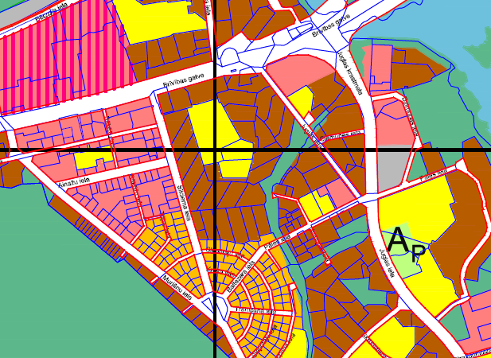  2.1.1. attēls
2.2. būves izvietojums zemesgabalā
Daudzstāvu dzīvojamā ēka aizņem ~25% tai piederošā zemes gabala (2.2.1. attēls). Tās galvenā fasāde izvietota rietumu pusē. Nokļūšana pie ēkas ir nodrošināta pa piebraucamajiem ceļiem no Silciema un Juglas ielām. |  | 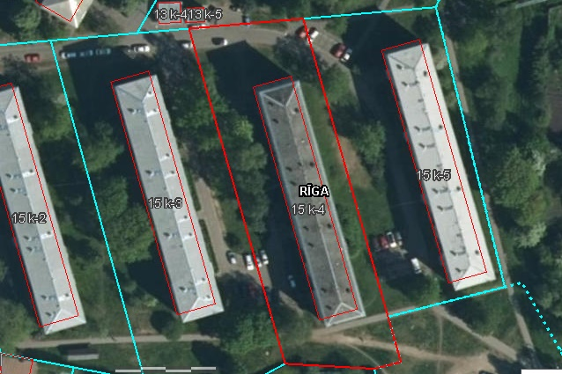  2.2.1. attēls
2.3. būves plānojums
Saskaņā ar 2018. gada 12. jūnija Ministru kabineta noteikumiem Nr. 326 „Būvju klasifikācijas noteikumi”, ēka atbilst kodam Nr. 1122, kas ir „Triju vai vairāku dzīvokļu mājas; triju vai vairāku dzīvokļu mājas dzīvojamo telpu grupa”. Turpmāk tehniskās apsekošanas atzinumā ēkas daļas ir apzīmētas ar nosaukumiem, kas parādīti 2.3.1. attēlā.
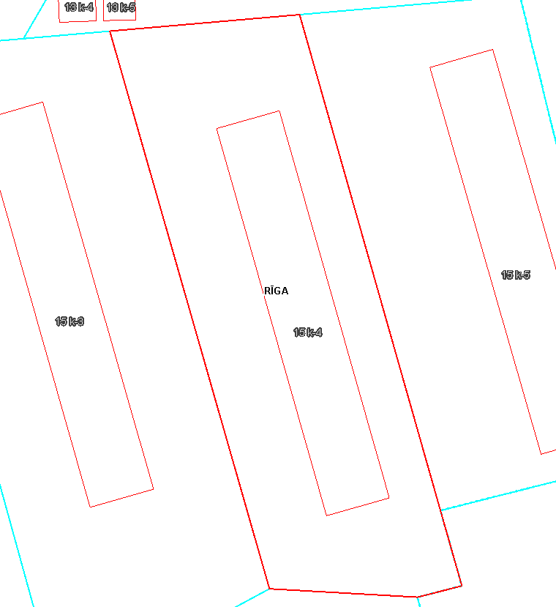
Rietumu fasāde
Austrumu fasāde
Dienvidu fasāde
Ziemeļu fasāde
2.3.1. attēls
Ēkas kopējo būvapjomu veido pagrabstāva daļa, pieci virszemes stāvi un bēniņi. Ēka veidota no četrām sekcijām (katrai sekcijai ir kāpņu telpa, no kuras nodrošināta piekļuve dzīvokļiem). Sekcijas savienotas pagrabstāvā un bēniņu stāvā. Kāpņutelpas izveidotas no pirmā stāva līdz bēniņu stāvam. Pie ieejas mezgla izveidota atsevišķa ieeja, kas nodrošina piekļuvi pagrabstāvam.
4. Būves daļas
(Ietver tikai tās būves daļas, kas apsekotas atbilstoši apsekošanas uzdevumam)
Apsekošanas objekta vai apsekošanas priekšmeta nosaukums. Īss konstatēto bojājumu un to cēloņu apraksts, tehniskā stāvokļa novērtējums atsevišķiem būves elementiem, konstrukciju veidiem, būves daļām. Atbilstība normatīvo aktu prasībām. |  |  |  |  | Tehniskais nolietojums  (%)
4.1. pamati un pamatne |  |  |  |  | 25
Apsekošanas laikā netika veikta pamatu konstrukcijas atsegšana, pamatu virszemes daļa veidota no dzelzsbetona konstrukcijas ar platumu ~38 cm (4.1.1. un 4.1.2. attēli).
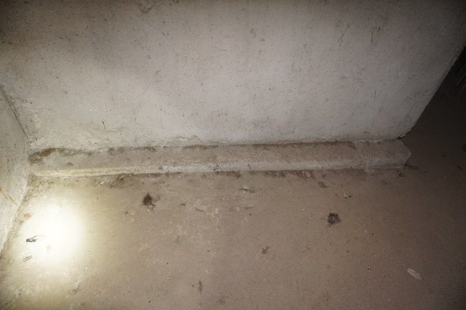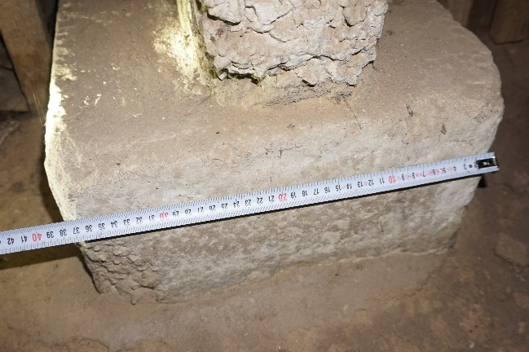
4.1.1. attēls 4.1.2. attēls
Lokāli konstatēti pamatnes izskalojumi un ūdens infiltrācija pagraba grīdas konstrukcijā pie bojātiem inženiertīkliem (4.1.3. un 4.1.4. attēli). Šāda ūdens infiltrācija ēkas konstrukcijās un pie tām, ilgtermiņā var veicināt pamatnes izskalošanos un nevienmērīgu pamatu sēšanos, kā arī degradēt dzelzsbetona konstrukciju tehnisko stāvokli. Nepieciešams novērst inženiertīklu bojājumus un ūdens infiltrāciju ēkas konstrukcijās.
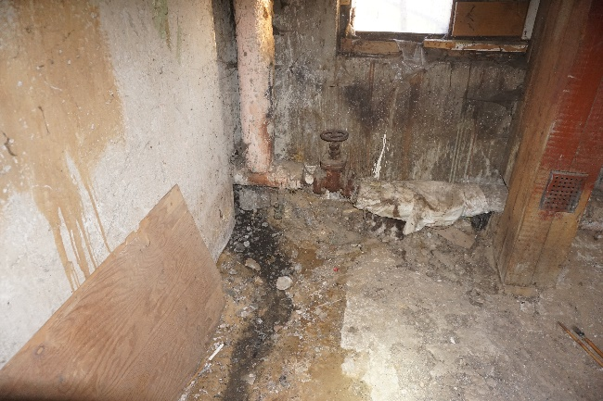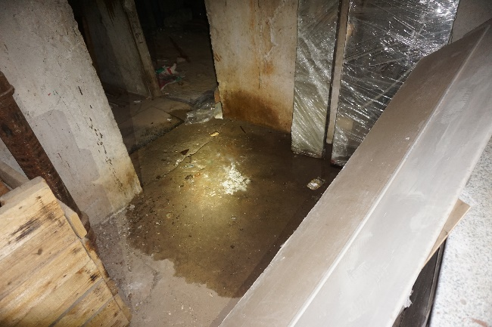
4.1.3. attēls 4.1.4. attēls
Ēkas aizsargapmale saplaisājusi, ar lokāliem iesēdumiem (4.1.5. un 4.1.6. attēli). Ēkas aizsargapmali nepieciešams atjaunot, nodrošinot pietiekamu lietusūdens novadīšanu no ēkas pazemes konstrukcijām.
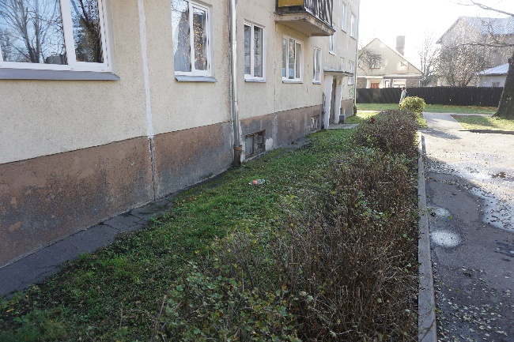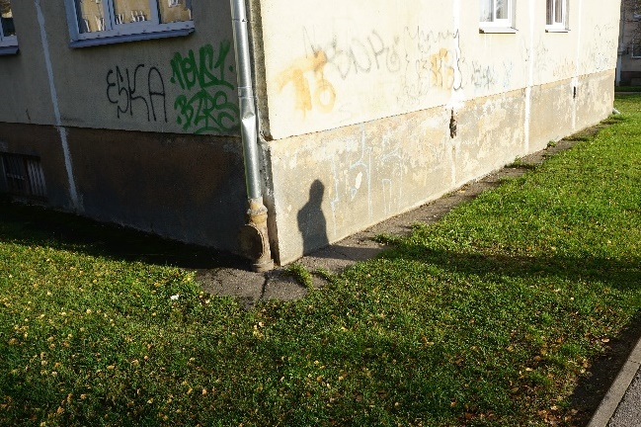
4.1.5. attēls 4.1.6. attēls
Apsekošanas laikā pazīmes, kas liecinātu par būtiskām pamatnes un/vai pamatu deformācijām netika konstatētas, kopumā pamatu un pamatnes tehniskais stāvoklis ir vērtējams kā apmierinošs. Nepieciešams atjaunot ēkas aizsargapmali un novērst ūdens infiltrāciju konstrukcijās no bojātiem inženiertīkliem.
4.2. nesošās sienas, ailu sijas un pārsedzes |  |  |  |  | 25
Ārsienas veidotas no 300 mm bieziem keramzītbetona gatavkonstrukciju paneļiem, nesošās iekšsienas veidotas no 120 mm un 140 mm bieziem dzelzsbetona gatavelementu paneļiem. Uz nesošajām sienām balstīti starpstāvu pārsegumi, jumta nesošās konstrukcijas u.c. virszemes stāvu nesošās konstrukcijas. Nesošo sienu paneļi ir savstarpēji sametināti, metinājums izveidots starp paneļu ieliekamajām detālām – paneļu cilpās ievietojot U - veida skavas (lielākoties) vai plakandzelžus (atsevišķām iekšsienām). Nesošo sienu un pārseguma savienojuma zonas aizpildītas ar betona sastāvu.
Pagrabstāva nesošās iekšsienas veidotas no 14 cm bieziem paneļiem (4.2.1. attēls) un balstītas lentveida pamatiem. Uz nesošajām sienām balstīts pagrabstāva pārsegums, kā arī uz pagrabstāva ārsienu daļu, kas atrodas zem grunts līmeņa, iedarbojas grunts spiediena radītā slodze.
Pagrabstāva nesošajām sienām lokāli konstatētas plaisas (4.2.2. attēls), atsevišķiem paneļiem konstatēta nepietiekama betona aizsargkārta, virspusēja stiegrojuma korozija (4.2.3. attēls). Paneļu savienojumu elementiem konstatēta virspusēja korozija (4.2.4. un 4.2.5. attēli). Lokāli konstatētas ar mitrumu piesātinātas sienu konstrukciju zonas (4.2.6. attēls), kas veidojas inženiertīklu bojājumu rezultātā ūdenim infiltrējoties kosntrukcijās.
Bojātajām dzelzsbetona konstrukcijām ieteicams attīrīt stiegrojumu no korozijas un atjaunot betona aizsargslāni. Tērauda savienojumus ieteicams attīrīt no korozijas un pārklāt ar aizsargpārklājumu, kā arī nepieciešams novērst mitruma infiltrāciju ēkas konstrukcijās.
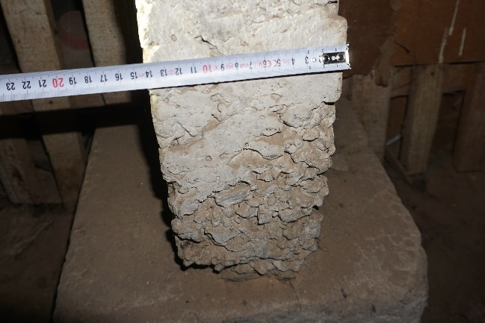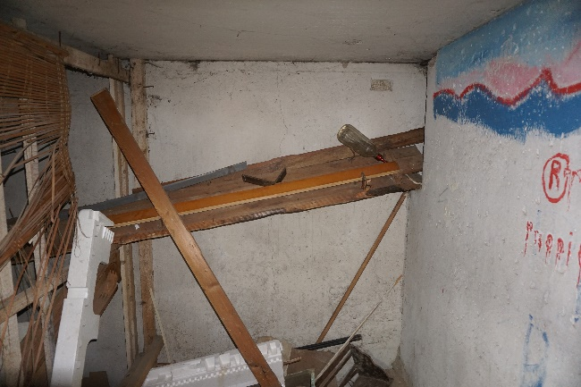
4.2.1. attēls 4.2.2. attēls
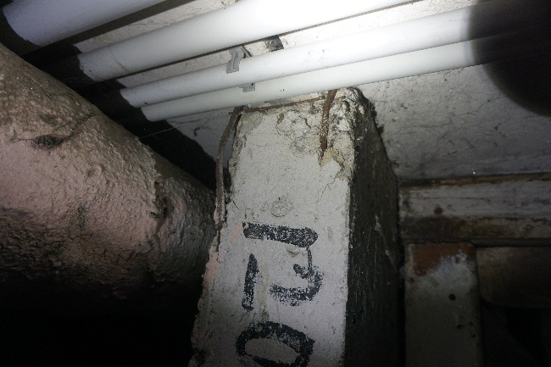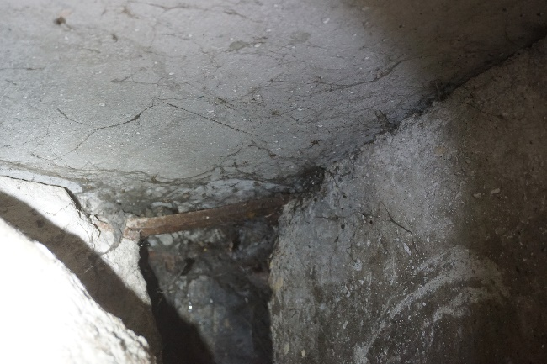
4.2.3. attēls 4.2.4. attēls
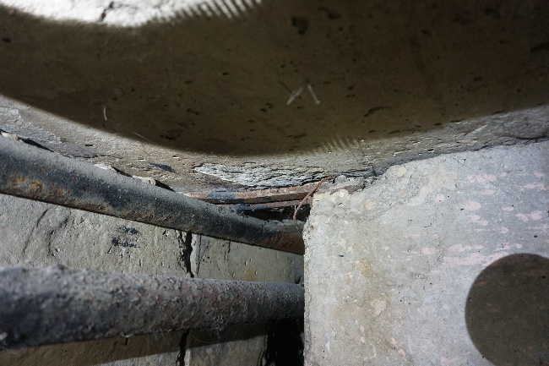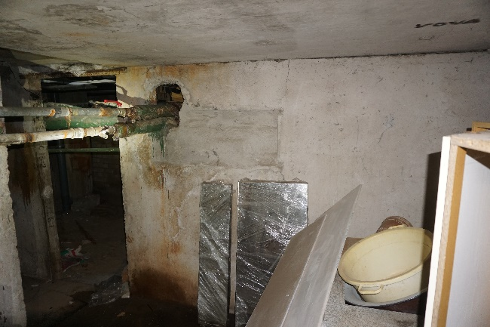
4.2.5. attēls 4.2.6. attēls
Ēkas virszemes stāvu ārsienas veidotas no ~30 cm bieziem keramzītbetona gatavkonstrukciju paneļiem, nesošās iekšsienas veidotas no 12 cm bieziem dzelzsbetona gatavelementu paneļiem. Apsekošanas laikā netika konstatēti bojājumi, kas liecinātu par neapmierinošu ārsienu paneļu tehnisko stāvokli. Lokāli konstatēti paneļu apdares bojājumi, plaisas paneļu saduršuvju aizpildījumā (4.2.7. attēls). Ēkas ziemeļu kāpņutelpā, pie piektā stāva pārseguma konstatēti apdares bojājumi ēkas šķērssienai, kas radušies mitruma infiltrācijas rezultātā (4.2.8. attēls).
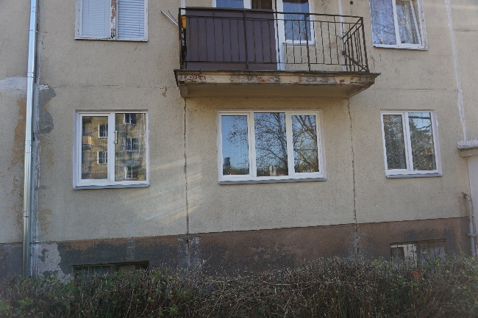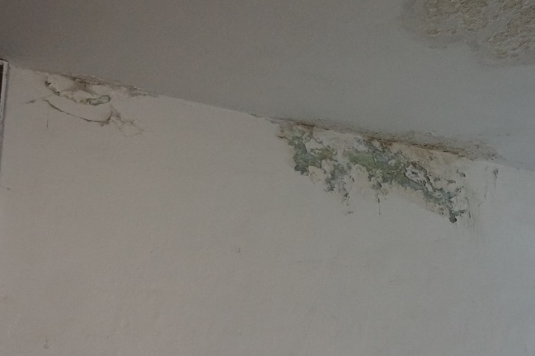
4.2.7. attēls 4.2.8. attēls
Ēkas ārsienām veikti vertikalitātes uzmērījumi (skatīt 1. pielikumu). Uzmērījumi veikti ēkas stūros un ēkas garenfasādes vidusdaļā trīs līmeņos – pirmā stāva ārsienas paneļa lejasdaļā, 3. stāva ārsienas paneļa vidusdaļā un 5. stāva ārsienas paneļa augšdaļā (kopā 30 punkti). Par bāzes punktiem pieņemti pirmā stāva līmeņa uzmērījumi, pret kuriem noteikta augstāko līmeņu novirze. Maksimālā novirze no vertikalitātes konstatēta ēkas dienvidaustrumu stūrī - 5 cm (kas pie ēkas augstuma ~ 13 m ir 0.4 %). Ņemot vērā ēkas tehnoloģisko izpildījumu, nav viennozīmīgi nosakāms vai nobīde no vertikalitātes radusies konstrukciju montāžas procesā vai ēkas ekspluatācijas laikā. Ņemot vērā, ka ēkas ārsienu paneļu saduršuvēs nav konstatētas masveida plaisas vai pazīmes, kas liecinātu par paneļu savstarpēju nobīdi pēc to montāžas, var pieņemt, ka nobīde no vertikalitātes radusies ēkas konstrukciju montāžas neprecizitāšu rezultātā.
Ēkas nesošās sienas ir apmierinošā tehniskā stāvoklī. Nepieciešams novērst mitruma infiltrāciju sienu konstrukcijās. Paneļu tērauda savienojumu elementus ieteicams attīrīt no korozijas un pārklāt ar aizsargpārklājumu, kā arī dzelzsbetona konstrukcijām attīrīt stiegrojumu no korozijas un atjaunot betona aizsargkārtu.
4.5. šuvju hermetizācija, hidroizolācija un siltumizolācija |  |  |  |  | -
4.5.1. Šuvju hermetizācija
Ārsienas paneļu saduršuvju aizpildījumā lokāli konstatētas plaisas (4.5.1. attēls), lielākajai daļai ēkas fasāžu platības veikta paneļu saduršuvju atjaunošana un plaisu apstrāde (4.5.2. attēls). Turpmākā ēkas ekspluatācijas laikā ir ieteicama šuvju atjaunošana vietās, kur izveidojušies plaisas paneļu saduršuvju aizpildījumā.
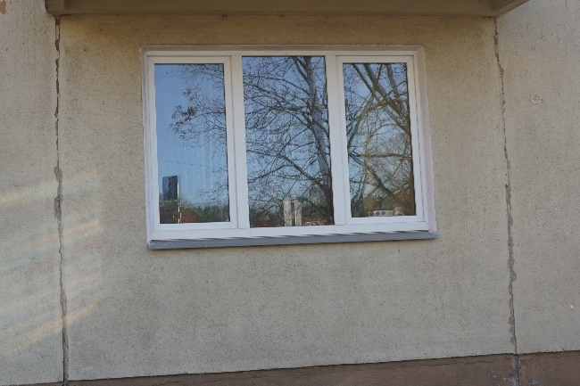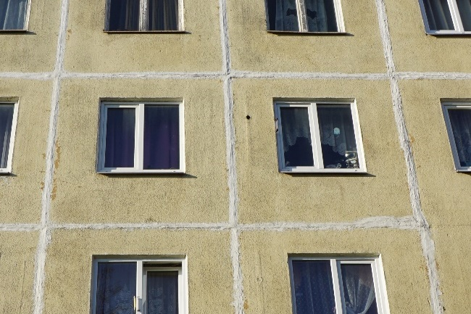
4.5.1. attēls 4.5.2. attēls
4.5.2. Hidroizolācija
Apsekošanas laikā ēkai nav konstatēti hidroizolācijas risinājumi ēkas pazemes konstrukcijām, jo šīs konstrukciju daļas nav bijušas vizuāli pieejamas. Saskaņā ar 464. sērijas ēku tipveida projektos norādīto informāciju - pamatu horizontālā hidroizolācija veidota no 2 cm bieza cementa bāzes hidroizolācijas slāņa, vertikālā hidroizolācija veidota no bitumena mastikas divās kārtās.
Ņemot vērā, ka ārsienu kosntrukcijas daļā, kas atrodas zem grunts līmeņa, nav konstatēts piesātinājums ar mitrumu, kā arī sienu un pamatu konstrukciju savienojumu vietās nav konstatētas pazīmes, kas liecinātu par neapmierinošu horiontālās hidroizolācijas stāvokli, var pieņemt, ka hidroizolācijas risinājumi ir apmierinošā tehniskā stāvoklī.
4.5.3. Siltumizolācija
Piektā stāva (bēniņu) pārsegumam izveidots keramzīta bēruma siltinājuma slānis un papildus minerālvates izolācijas slānis (4.5.3. attēls). Ēkas ziemeļu fasādei izveidots papildus siltinājuma slānis, kam izveidota dekoratīvu plākšņu apdare (4.5.4. attēls). Citas ēkas ārējās norobežojošās konstrukcijas, kas aptver lietderīgās apkurināmās platības, nav siltinātas.
Šīs apsekošanas ietvaros tika veikta ēkas norobežojošo konstrukciju termogrāfija (infrasarkanā starojuma vizualizācija). Saskaņā ar termogrāfijas rezultātiem (skatīt šī atzinuma 2. pielikumu), būtiskākie siltuma zudumi konstatēti ēkas cokola zonā, ailu aizpildījumu salaidumos, ārsienas paneļu un pārseguma saduršuvēs.
Ieteicams veikt visas ēkas energoefektivitātes uzlabošanas darbu kopumu.
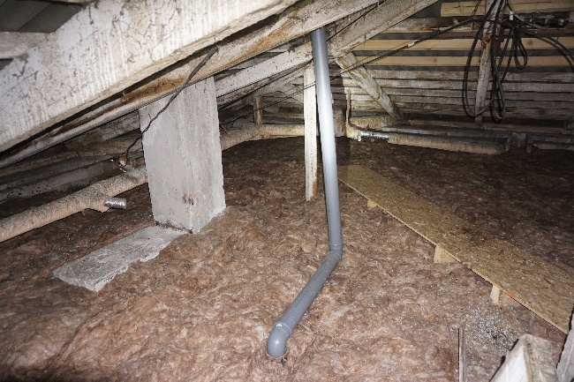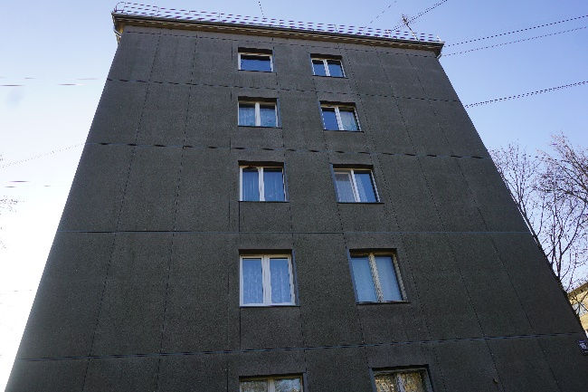
4.5.3. attēls 4.5.4. attēls
4.6. pagraba, starpstāvu, bēniņu pārsegumi |  |  |  |  | 25
Ēkas starpstāvu pārsegumi veidoti no 10 cm bieziem dzelzsbetona gatavkonstrukciju paneļiem. Pārseguma paneļi balstīti uz nesošajām sienām.
Pagrabstāva pārseguma paneļiem lokāli konstatēta nepietiekama betona aizsargkārta un stiegrojuma virspusēja korozija (4.6.1. un 4.6.2. attēli). Pagrabstāva un piektā stāva pārseguma paneļiem lokāli konstatēti mitruma infiltrācijas radīti bojājumi, izsāļojumi (4.6.3. un 4.6.4. attēli).
Starpstāvu pārsegumu konstrukcijas ir apmierinošā tehniskā stāvoklī. Ieteicams attīrīt stiegrojumu no korozijas un atjaunot betona aizsargkārtu, kā arī novērst mitruma infiltrāciju pārseguma konstrukcijās.
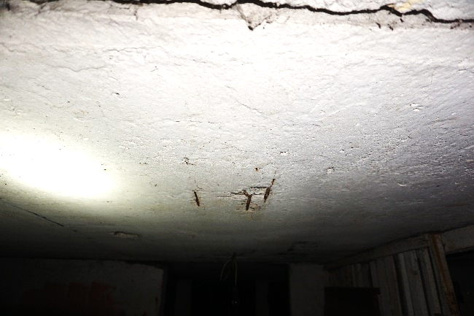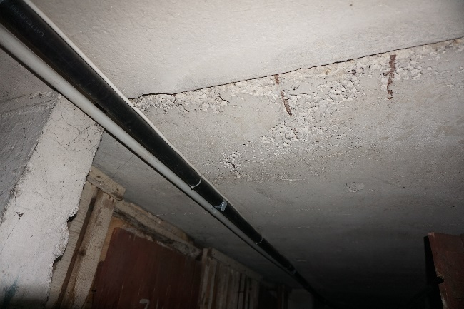
4.6.1. attēls 4.6.2. attēls
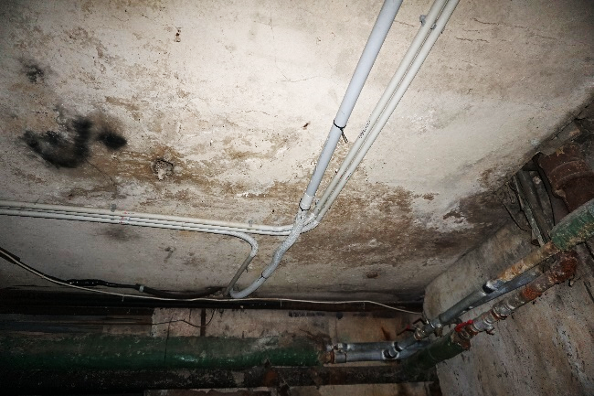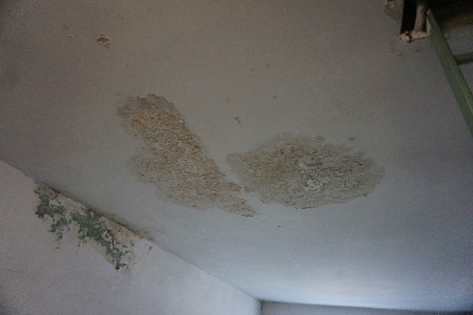
4.6.3. attēls 4.6.4. attēls
4.7. būves telpiskās noturības elementi |  |  |  |  | -
Būves telpisko noturību nodrošina ēkas nesošās sienas un dzelzsbetona paneļu pārsegumi, kas tajās balstīti.
4.8. jumta elementi: nesošā konstrukcija, jumta klājs, jumta segums, lietusūdens novadsistēma |  |  |  |  | konstrukcija-25;  segums-25
4.8.1. Nesošā konstrukcija
Ēkai veidota četrslīpju jumta konstrukcija, kas balstās uz ēkas nesošajām sienām. Ēkas centrālās garenass virzienā izbūvēta jumta krēsla konstrukcija, kas sastāv no dzelzsbetona kolonnām (500 x 500 mm) un dzelzsbetona sijām (~200 x 250 mm) (4.8.1. attēls). Uz jumta krēsla konstrukcijas balstītas dzlezsbetona gatavelementu spāres (~ 100 x 270 mm) (4.8.2. attēls) un koka spāres ēkas galos (4.8.3. attēls).
Jumta nesošajiem elementiem konstatēta lokāla rakstura aizsargslāņa atdalīšanās un vietām izveidojušies betona aizsargkārtas nošķēlumi (4.8.4. attēls), metāla elementiem izveidojusies stiprību neietekmējoša virspusēja korozija.
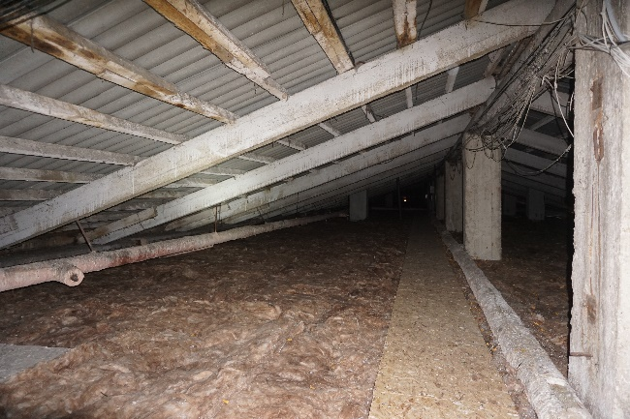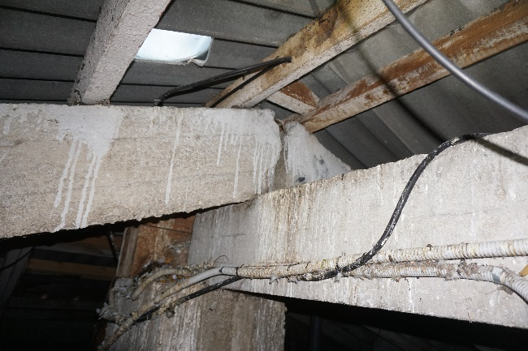
4.8.1. attēls 4.8.2. attēls
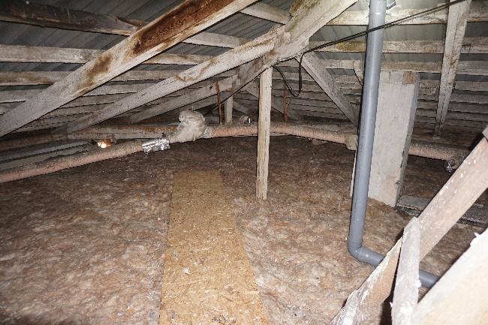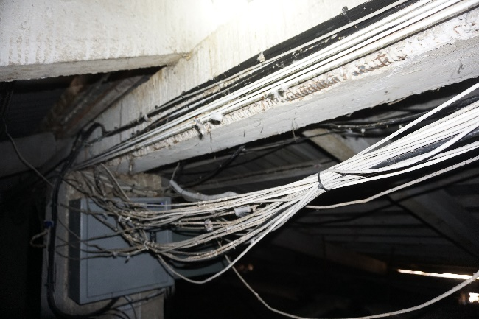
4.8.3. attēls 4.8.4. attēls
Kopumā jumta nesošo konstrukciju tehniskais stāvoklis ir vērtējams kā apmierinošs. Turpmākā ēkas ekspluatācijas laikā ir ieteicams atjaunot tērauda elementu pretkorozijas aizsargkrāsojumu, vietām stiegrojums jāatīra no korzijas un jāatjauno stiegrojuma aizsargslānis.
4.8.2. Jumta klājs un segums
Uz spārēm balstīts latojums (koka latas ~ 50 x 80 mm (4.8.5. attēls)). Dzelzsbetona spārēs iestrādāti tērauda atbalsta elementi latojumam (4.8.6. attēls). Jumta konstrukcijai izveidots viļņoto azbestcementa lokšņu segums.
Apsekošanas laikā būtiski jumta seguma bojājumi vai ūdens infiltrācija caur jumta segumu nav konstatēta, lokāli konstatēti notecējumi uz koka elementiem, jumta segums ir apmierinošā tehniskā stāvoklī.
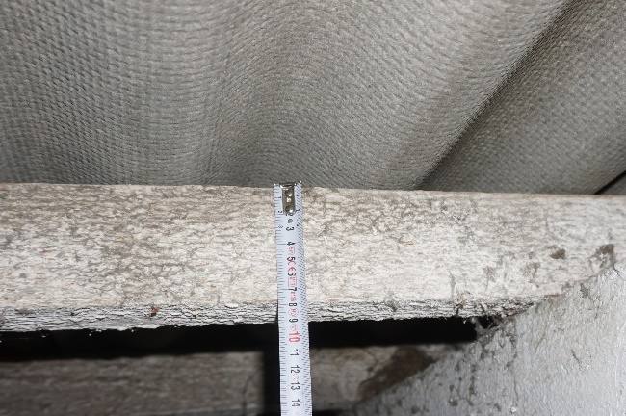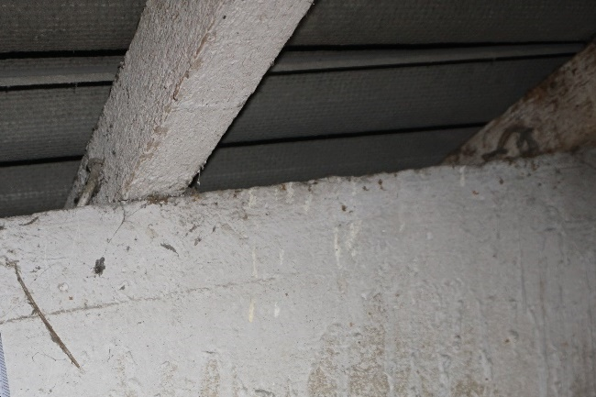
4.8.5. attēls 4.8.6. attēls
4.8.3. Lietusūdens novadsistēma
Ēkai izveidota ārējā lietus ūdens novadsistēma, sistēmas elementi (teknes, notekas), veidotas no skārda, elementi stiprināti ēkas ārsienās. Daļa noteku izvadu ir savienoti ar centralizēto lietus ūdens kanalizācijas sistēmu (4.8.7. uin 4.8.8. attēli), atsevišķi tekņu izvadi lietusūdeni novada tiešā ēkas tuvumā (4.8.9. un 4.8.10. attēls).
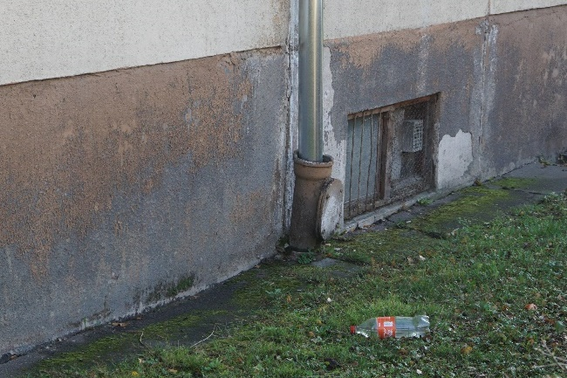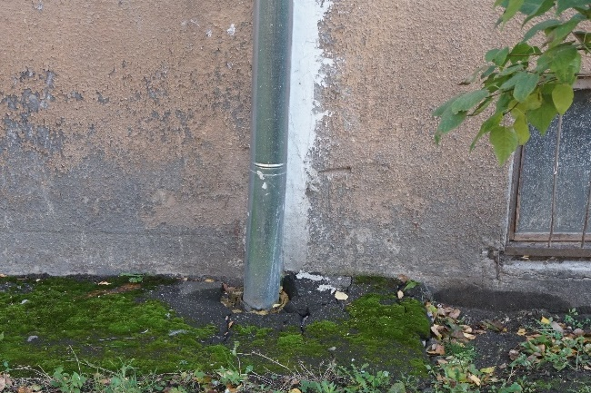
4.8.7. attēls 4.8.8. attēls
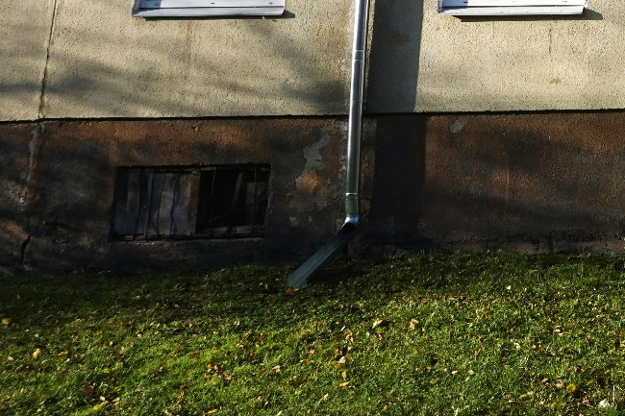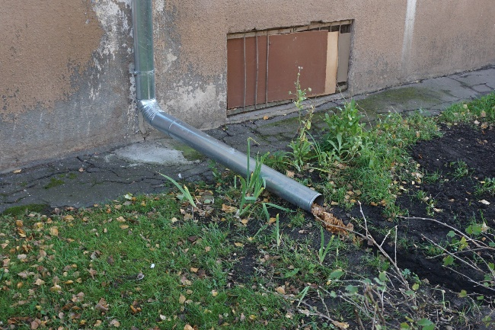
4.8.9. attēls 4.8.10. attēls
Aizsargapmale ir neapmierinošā tehniskā stāvoklī – saplaisājusi, ar iesēdumiem (skatīt 4.1. apakšnodaļu).
Ēkas lietusūdens novadsistēma kopumā ir apmierinošā tehniskā stāvoklī. Nepieciešams atjaunot ēkas aizsargapmali un lietusūdeni no notekām organizēti novadīt prom no ēkas konstrukcijām vietās, kur tās nav savienotas ar centralizēto ūdens kanalizācijas sistēmu.
4.9. balkoni, lodžijas, lieveņi, jumtiņi |  |  |  |  | 35
Ēkas austrumu un rietumu fasādēs, no 2. – 5. stāvam izveidoti balkoni. Balkonu paneļi balstīti nesošajās ārsienās. Balkonu norobežojošā konstrukcija veidota no tērauda režģa konstrukcijas.
Balkonu plātnēm pa ārējo perimetru konstatēti notecējumi, atslāņojusies betona aizsargkārta un virspusēja stiegrojuma korozija (4.9.1. un 4.9.2. attēli).
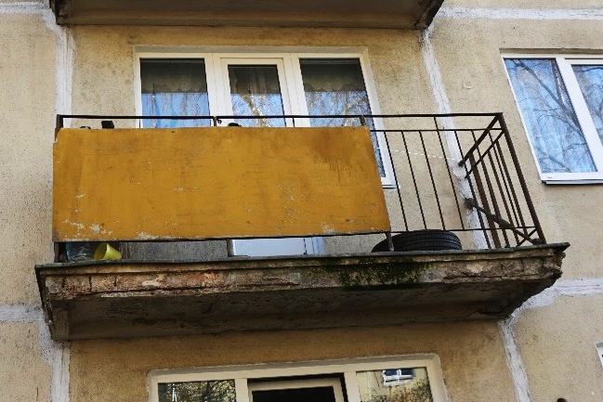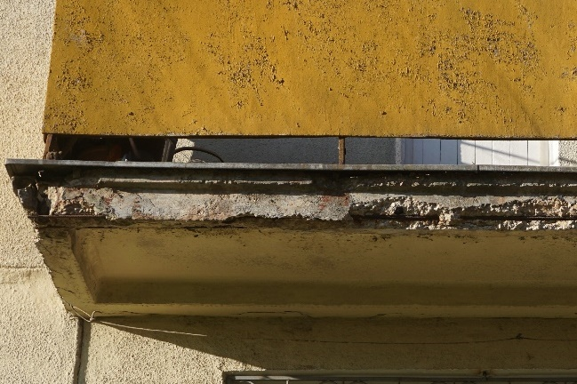
4.9.1. attēls 4.9.2. attēls
Bojātajiem balkonu paneļiem ieteicams veikt atbilstošus remontdarbus (atjaunot lāseņus, attīrīt stiegrojumu no korozijas un atjaunot betona aizsargkārtu). Kopumā balkonu konstrukcijas ir apmierinošā tehniskā stāvoklī.
Virs ēkas ieejām izveidoti jumtiņi no dzelsbetona gatavkonstrukciju paneļiem (4.9.3. attēls). Jumtiņiem izveidots tērauda lokšņu segums. Vienam no četriem jumtiņiem konstatēta betona aizsargkārtas atslāņošanās un virspusēja stiegrojuma korozija (4.9.4. attēls).
Kopumā jumtiņu tehniskais stāvoklis ir apmierinošs. Ieteicams attīrīt stiegrojumu no korozijas un atjaunot betona aizsargkārtu bojātajam panelim.
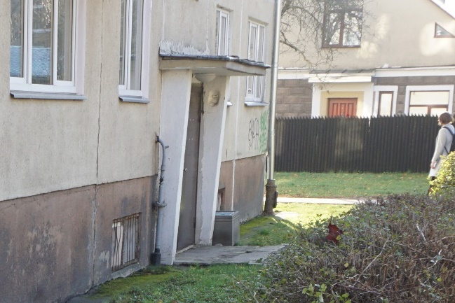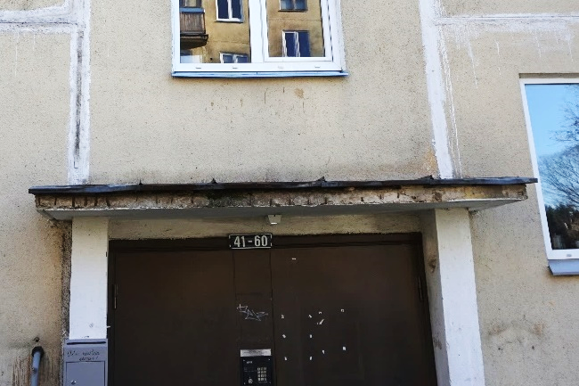
4.9.3. attēls 4.9.4. attēls
4.10. kāpnes un pandusi |  |  |  |  | 25
Ēkai izveidotas četras kāpņutelpas. Nokļūšana kāpņutelpās organizēta no ieejas mezgliem, kas izvietoti ēkas rietumu fasādē. Ieejas mezglā izveidota atsevišķa ieeja pagrabstāvā.
Kāpņu laidi un laukumi no pagrabstāva līdz 5. stāvam veidoti no dzelzsbetona gatavkonstrukciju elementiem (4.10.1. attēls). Nokļūšana bēniņos un uz jumta organizēta pa metāla kāpnēm no 5. stāva kāpņu laukuma (4.10.2. attēls).
Kāpņu laukumi balstīti sienās un uz metāla stiprinājumiem, kas iestrādāti nesošajās sienās. Virszemes stāvos šiem stiprinājumiem izveidota apdare (4.10.3. attēls), pagrabstāvā stiprinājumiem konstatēti korozijas radīti bojājumi 4.10.4. attēls).
Apsekošanas laikā kāpņu konstrukcijām netika konstatēti būtiski bojājumi vai deformācijas, kas liecinātu par nepietiekamu konstrukciju netspēju. Kāpņu konstrukcijas ir apmierinošā tehniskā stāvoklī. Pagrabstāvā nepieciešams attīrīt kāpņu konstrukciju stiprinājumus no korozijas un pārklāt ar aizsargpārklājumu.
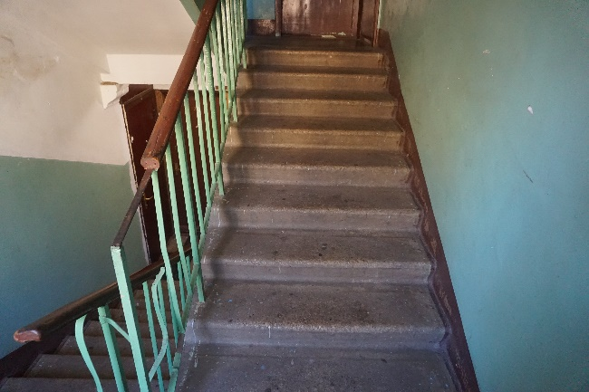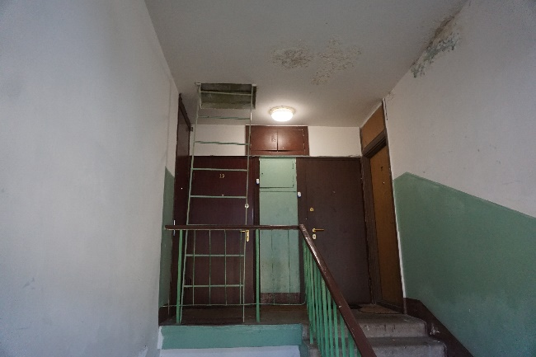
4.10.1. attēls 4.10.2. attēls
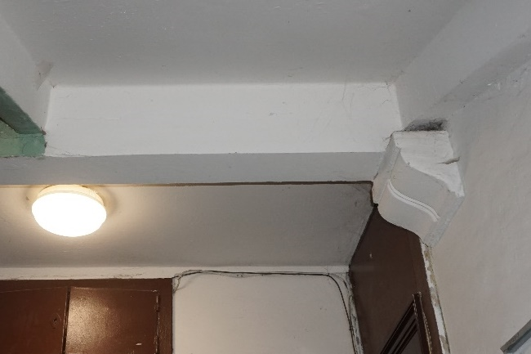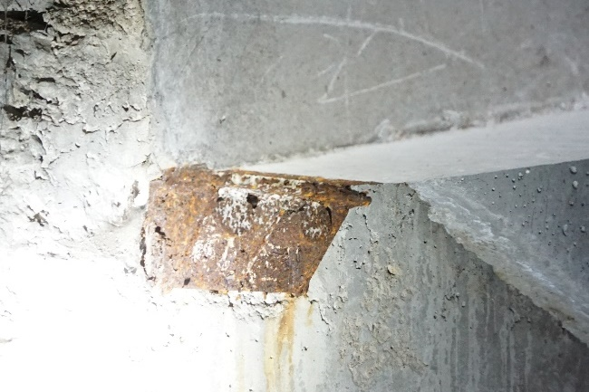
4.10.3. attēls 4.10.4. attēls
4.13. ailu izpildījumi: vārti, ārdurvis, iekšdurvis, logi, lūkas |  |  |  |  | -
4.13.1. Ārdurvis  Ēkai uzstādītas metāla konstrukciju ārdurvis (4.13.1. attēls). Ārdurvis funkcionē un kopumā to tehniskais stāvoklis ir apmierinošs. |  |  | 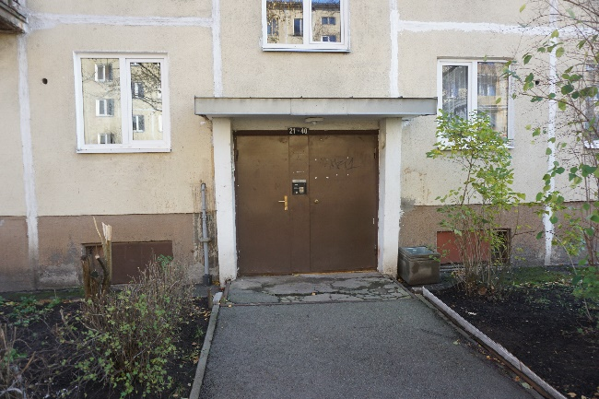  4.13.1. attēls
4.13.2. Iekšdurvis
Ēkas iekšdurvis dažādu izpildījumu – metāla un koka konstrukcijas. Iekšdurvju konstrukcijas apmierinošā tehniskā stāvoklī.
4.13.3. Logi
Logu ailu aizpildījumi lielākoties ar platikāta konstrukcijas logiem ar stikla pakešu aizpildījumu (4.13.2. attēls), ar atsevišķiem izņēmumiem, kur saglabājušies koka konstrukcijas logi (4.13.3. attēls). Logu konstrukcijas apmierinošā tehniskā stāvoklī.
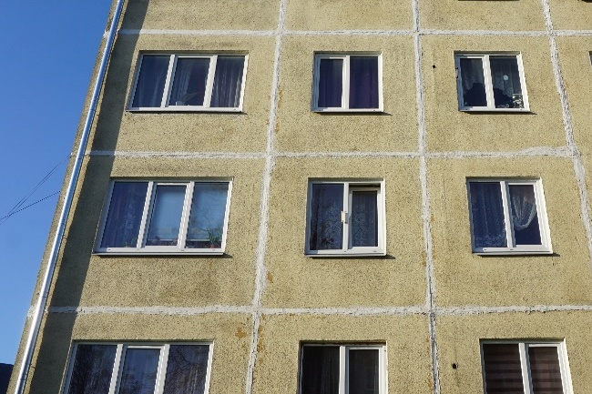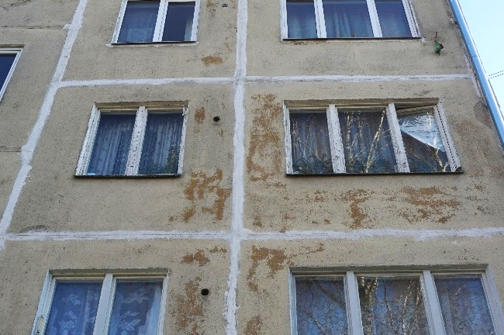
4.13.2. attēls 4.13.3. attēls
4.13.4. Lūkas  Kāpņutelpās izveidotas koka konstrukcijas lūkas, kas paredzētas piekļuves nodrošināšanai bēniņu stāva platībām (4.13.4. attēls).  Lūkas ir bez būtiskiem bojājumiem, apmierinošā tehniska stāvoklī. |  |  | 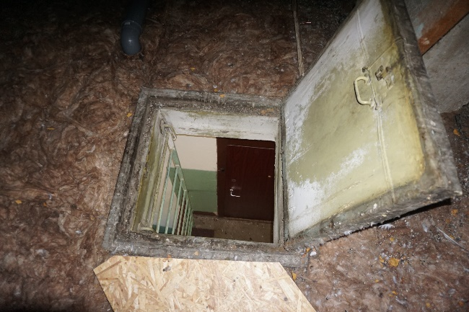  4.13.4. attēls
4.15. konstrukciju un materiālu ugunsizturība |  |  |  |  | -
Ēkas norobežojošās un nesošās konstrukcijas veidotas no dzelzsbetona gatavelementiem un atbilst ugunsdrošības prasībām. Papildus pasākumi ugunsizturības palielināšanai konstrukcijām nav veikti.
7. Kopsavilkums
7.1. būves tehniskais nolietojums
Saskaņā ar LBN 405-15 5.punkta nosacījumiem, apsekojot būves, ievēro normatīvos aktus un tos piemērojamos standartus, kuru sarakstu interneta vietnē www.lvs.lv ir publicējusi nacionālā standartizācijas institūcija. Ēku tehniskā stāvokļa izvērtēšanu un nolietojuma aprēķināšanu veic saskaņā ar Ministru kabineta 2010. gada 28. septembra noteikumiem Nr. 907 un LVS 412:2005. Sagatavojot tehniskās apsekošanas atzinumu, kopējais nolietojums noteikts pēc Latvijas būvnormatīva LBN 405-15 “Būvju tehniskā apsekošana” metodikas.
Salīdzinot apsekojamās ēkas konstrukciju tehniskos rādītājus un ar tiem saistīto citu ekspluatācijas rādītāju stāvokļa pasliktināšanās pakāpi attiecībā pret jaunu būvi, dabas, klimatisko un laika faktoru ietekmē, kā arī cilvēku darbības dēļ, var secināt, ka pēc pamatkonstrukciju tehniskā nolietojuma kopumā ēka ir apmierinošā tehniskā stāvoklī ar nolietojumu 25 %.
Ēkas nesošās konstrukcijas ir apmierinošā tehniskā stāvoklī, un, turpinot ēkas lietošanu līdzšinējā režīmā, tās ir drošas turpmākai ekspluatācijai. Apsekošanas laikā netika konstatētas konstrukcijas, kas būtu avārijas vai pirmsavārijas stāvoklī.
7.2. secinājumi un ieteikumi
(Aprakstītā secinājumu un ieteikumu sadaļa ir izveidota saskaņā ar Būvniecības likuma 9. panta izvirzītajām prasībām un Latvijas būvnormatīvu LBN 405-15 "Būvju tehniskā apsekošana")
7.2.1. Mehāniskā stiprība un stabilitāte
7.2.1.1. Pamati
Apsekošanas laikā pazīmes, kas liecinātu par būtiskām pamatnes un/vai pamatu deformācijām netika konstatētas, kopumā pamatu un pamatnes tehniskais stāvoklis ir vērtējams kā apmierinošs. Nepieciešams atjaunot ēkas aizsargapmali un novērst ūdens infiltrāciju konstrukcijās no bojātiem inženiertīkliem.
7.2.1.2. Nesošās sienas, ailu sijas un pārsedzes
Ēkas nesošās sienas ir apmierinošā tehniskā stāvoklī. Nepieciešams novērst mitruma infiltrāciju sienu konstrukcijās. Paneļu tērauda savienojumu elementus ieteicams attīrīt no korozijas un pārklāt ar aizsargpārklājumu, kā arī dzelzsbetona konstrukcijām attīrīt stiegrojumu no korozijas un atjaunot betona aizsargkārtu.
7.2.1.3. Pagraba, starpstāvu, bēniņu pārsegumi
Starpstāvu pārsegumu konstrukcijas ir apmierinošā tehniskā stāvoklī. Ieteicams attīrīt stiegrojumu no korozijas un atjaunot betona aizsargkārtu, kā arī novērst mitruma infiltrāciju pārseguma konstrukcijās..
7.2.1.4. Jumta elementi
Nesošā konstrukcija
Kopumā jumta nesošo konstrukciju tehniskais stāvoklis ir vērtējams kā apmierinošs. Turpmākā ēkas ekspluatācijas laikā ir ieteicams atjaunot tērauda elementu pretkorozijas aizsargkrāsojumu, vietām stiegrojums jāatīra no korzijas un jāatjauno stiegrojuma aizsargslānis.
Jumta klājs un segums
Apsekošanas laikā būtiski jumta seguma bojājumi vai ūdens infiltrācija caur jumta segumu nav konstatēta, jumta segums ir apmierinošā tehniskā stāvoklī.
Lietusūdens novadsistēma
Ēkas lietusūdens novadsistēma kopumā ir apmierinošā tehniskā stāvoklī. Nepieciešams atjaunot ēkas aizsargapmali un lietusūdeni no notekām organizēti novadīt prom no ēkas konstrukcijām vietās, kur tās nav savienotas ar centralizēto ūdens kanalizācijas sistēmu.
7.2.1.5. Balkoni, lodžijas, lieveņi un jumtiņi
Bojātajiem balkonu paneļiem ieteicams veikt atbilstošus remontdarbus (atjaunot lāseņus, attīrīt stiegrojumu no korozijas un atjaunot betona aizsargkārtu). Kopumā balkonu konstrukcijas ir apmierinošā tehniskā stāvoklī.
Kopumā jumtiņu tehniskais stāvoklis ir apmierinošs. Ieteicams attīrīt stiegrojumu no korozijas un atjaunot betona aizsargkārtu bojātajam panelim.
7.2.2. Ugunsdrošība
7.2.2.1. Ēkas būvkonstrukcijas ugunsizturība un ugunsreakcija
Ēkas norobežojošās un nesošās konstrukcijas veidotas no dzelzsbetona gatavelementiem un atbilst ugunsdrošības prasībām. Papildus pasākumi ugunsizturības palielināšanai konstrukcijām nav veikti.
7.2.3. Vides aizsardzība un higiēna
7.2.3.1. Šuvju hermetizācija un hidroizolācija
Šuvju hermetizācija
Turpmākā ēkas ekspluatācijas laikā ir ieteicama šuvju atjaunošana vietās, kur izveidojušies plaisas paneļu saduršuvju aizpildījumā.
Hidroizolācija
Ņemot vērā, ka ārsienu kosntrukcijas daļā, kas atrodas zem grunts līmeņa, nav konstatēts piesātinājums ar mitrumu, kā arī sienu un pamatu konstrukciju savienojumu vietās nav konstatētas pazīmes, kas liecinātu par neapmierinošu horiontālās hidroizolācijas stāvokli, var pieņemt, ka hidroizolācijas risinājumi ir apmierinošā tehniskā stāvoklī.
7.2.4. Lietošanas drošība un vides pieejamība
7.2.4.1. Kāpnes un pandusi
Apsekošanas laikā kāpņu konstrukcijām netika konstatēti būtiski bojājumi vai deformācijas, kas liecinātu par nepietiekamu konstrukciju netspēju. Kāpņu konstrukcijas ir apmierinošā tehniskā stāvoklī. Pagrabstāvā nepieciešams attīrīt kāpņu konstrukciju stiprinājumus no korozijas un pārklāt ar aizsargpārklājumu.
7.2.6. Energoefektivitāte
7.2.6.1. Siltumizolācija
Piektā stāva (bēniņu) pārsegumam izveidots keramzīta bēruma siltinājuma slānis un papildus minerālvates izolācijas slānis. Ēkas ziemeļu fasādei izveidots papildus siltinājuma slānis, kam izveidota dekoratīvu plākšņu apdare. Citas ēkas ārējās norobežojošās konstrukcijas, kas aptver lietderīgās apkurināmās platības, nav siltinātas.
Ieteicams veikt ēkas energoefektivitātes uzlabošanas darbu kopumu.
Tehniskā apsekošana veikta 2019. gada 28. oktobrī.

Būvinženieris: Armands Dalka
(paraksts)
Būvinženieris,
sertifikāts Nr. 5-01732, 20-7785: Kristaps Lejiņš
(paraksts)
Būvinženieris,
sertifikāts Nr. 5-03173, 20-6445: Raitis Brencis
(paraksts)
Piezīme. Informācija par reglamentēto sfēru būvspeciālistu sertifikātiem ir pieejama Būvniecības informācijas sistēmas Būvspeciālistu reģistrā. Informācija par nereglamentētās sfēras (tehniskā apsekošana) būvspeciālistu sertifikātiem ir pieejama Latvijas Būvinženieru savienības mājaslapā.

Līguma Nr. EM 2019/58 no 18.06.2019. Darba izpildei un līguma 1. pielikumā “Tehniskā specifikācija” (turmpāk – Tehniskā specifikācija) norādītā mērķa (turpmāk - Mērķis) sasniegšanai Izpildītājs SIA “CMB” saskaņā ar Tehnisko specifikāciju ir veicis vismaz desmit (faktiski - trīspadsmit) 464. sērijas daudzdzīvokļu dzīvojamo ēku konstrukciju tehnisko apsekošanu. Šis tehniskās apsekošanas atzinums ir Tehniskajā specifikācijā paredzētā ziņojuma (turmpāk - Ziņojums) sastāvā (atzinums tiek pievienots kā pielikums) un ir skatāms kopā ar sagatavoto Ziņojumu. Tehniskā apsekošana tika veikta tikai tām konstrukcijām un tikai tādā apjomā, kā tas ir nepieciešams Mērķa sasniegšanai un Ziņojuma sagatavošanai, kā arī tikai tajās zonās, kur daudzdzīvokļu namu pārvaldnieku pārstāvji varēja nodrošināt piekļuvi.
1965. gadā izstrādātā 464 ēkas tipveida projekta Nr. “1-464А-3Л” lapa Nr. “АС-4Л”

